|  |  |  |
| --- | --- | --- |
| TEMPS CLIMAT EAU | **Organisation météorologique mondiale**  **CONSEIL RÉGIONAL VI (EUROPE)**  **Dix-neuvième session (phase I)** 15 et 16 octobre 2024, Visioconférence | **RA VI-19(I)/INF. 3.3.4(1)** |
| Présenté par: Président de la RA VI  9.IX.2024 |

*[Ce document, produit à titre indicatif, est le résultat d’une traduction automatique sans post‑édition. Aucune garantie, expresse ou implicite, n’est donnée quant à son exactitude, sa fiabilité ou sa précision. Les divergences ou différences ayant pu résulter de la traduction vers le français du contenu du document original ne créent aucune obligation et n’ont aucun effet juridique en termes de conformité, d’exécution ou à toute autre fin. Il se peut que certains contenus (tels que les images) n’aient pu être traduits en raison des limites techniques du système. En cas de doute sur l’exactitude des informations contenues dans la traduction, veuillez vous reporter à l’original anglais qui constitue la version officielle du document.]*

## RAPPORT SUR L'ETABLISSEMENT DU CENTRE AGROMETEOROLOGIQUE REGIONAL POUR LE RA VI, Y COMPRIS SES INSTALLATIONS ET SON FONCTIONNEMENT

### Contexte

Avec les effets croissants du changement climatique mondial, le manque de communication opérationnelle entre les chercheurs en agrométéorologie peut conduire à l'impossibilité de prendre les décisions les meilleures et les plus durables au niveau international. Dans ce contexte, le 8 juin 2019, lors de la dix-huitième session du Congrès météorologique mondial (Cg-18) à Genève (Suisse), l'initiative relative à la création, en Roumanie, d'un centre agrométéorologique régional pour la région VI (Europe), le premier au sein de l'OMM, a été présentée lors d'une manifestation parallèle et approuvée par les participants.

### Principales fonctions du centre régional d'agrométéorologie

Le centre visera à renforcer la coopération entre les services météorologiques et hydrologiques nationaux de la région VI, à améliorer les compétences et la formation professionnelle des experts en agrométéorologie et à faciliter la conclusion de partenariats bénéfiques au niveau européen et international, afin d'assurer la mise en œuvre réussie de programmes et de projets de recherche visant à réduire les effets du réchauffement de la planète et du changement climatique.

Le centre sera en mesure d'évaluer l'impact des phénomènes météorologiques et climatiques sur les systèmes agricoles actuels et futurs et d'identifier les mesures à prendre pour assurer le développement de systèmes agricoles durables dans l'association régionale VI (Europe), étant donné que les effets de la variabilité et du changement climatique deviennent de plus en plus évidents à l'échelle mondiale.

Au sein du Centre, l'ensemble des activités dans le domaine de l'agrométéorologie seront menées, depuis les observations et la surveillance, en passant par le traitement et l'échange de données, jusqu'à la fourniture de services/produits.

Parmi les activités du Centre, la formation continue et le développement des capacités professionnelles des spécialistes en agrométéorologie et en sciences connexes, ainsi que des jeunes chercheurs, occupent une place importante. Les échanges d'expériences et d'exemples de bonnes pratiques ainsi que les sessions/stages de formation seront encouragés tant au niveau des services météorologiques nationaux qu'à celui des centres régionaux de l'OMM.

### Source de financement

Projet INFRAMETEO : "Modernisation de l'infrastructure de surveillance et d'alerte en cas de phénomènes hydrométéorologiques graves afin d'assurer la protection de la vie et des biens matériels."

1. Fonds de cohésion à travers le Programme opérationnel grandes infrastructures (POIM) 2014-2020, Axe prioritaire 5 "Promouvoir l'adaptation au changement climatique, la prévention et la gestion des risques", Objectif spécifique 5.1 "Réduire les effets et les dommages sur la population causés par les phénomènes naturels associés, les principaux risques accentués par le changement climatique, principalement par les inondations et l'érosion côtière"&nbsp;;
2. Fonds de cohésion par l'intermédiaire du programme de développement durable (FEDR) 2021-2027, objectif spécifique OS 2.4 Promouvoir l'adaptation au changement climatique, la prévention des risques de catastrophes et la résilience sur la base d'approches écosystémiques.

### Objectif 7 "Création du centre régional agrométéorologique pour l'association régionale VI-Europe de l'OMM":

Objectif 7a "Services pour la conception et l'exécution de travaux pour le Centre Agrométéorologique Régional de la Région VI-Europe de l'OMM".

Le contrat a débuté le 12 décembre 2022 et s'achèvera en septembre 2024. La valeur de l'investissement est de 4 665,622 € (hors TVA).

Objectif 7b "Création d'un centre régional d'agrométéorologie pour l'association régionale VI-Europe de l'OMM"; Fourniture d'équipements - Centre de données informatiques, système de vidéoconférence, licences de logiciels; Services de développement de logiciels - 3 applications logicielles dédiées"

Le contrat a débuté le 4 juin 2024 et s'achèvera en juin 2025. La valeur de l'investissement est de 2 219,497 € (hors TVA).

### Phase d'investissement

L'investissement comprend

1. Un bâtiment de deux étages

D'une surface construite d'environ 780 m2 et d'une surface aménagée d'environ 2 660 m2, elle comprendra : deux salles de conférence, des bureaux, des laboratoires, des chambres, une cuisine, une bibliothèque et un système de vidéoconférence ultramoderne. Le bâtiment est dans la phase finale d'exécution et de préparation à la réception, actuellement en cours d'exécution des finitions intérieures et de présentation des échantillons pour l'équipement et le mobilier.

Il s'agira d'un bâtiment "intelligent et vert", très performant, économe en énergie et en ressources, propre, flexible et adaptable, combinant harmonieusement l'innovation et la technologie avec une gestion très performante, afin de maximiser le retour sur investissement et le rapport bénéfice/coût, conformément au thème de conception et à la législation en vigueur. Le bâtiment comprendra de nombreux espaces verts dotés d'une végétation résistante, spécifique à la région. Le toit de la construction elle-même sera une terrasse verte avec un système d'irrigation au goutte-à-goutte, également destiné à réduire le bruit dans la zone extérieure, à la fois autour du bâtiment et au niveau des terrasses. Le bâtiment sera économe en énergie, afin de limiter les pertes de chaleur et de réduire la consommation d'énergie. Il utilisera un système d'alimentation électrique alternatif avec des panneaux photovoltaïques montés sur son toit.

Le bâtiment est dans la phase finale d'exécution et de préparation à la réception, actuellement en cours d'exécution des finitions intérieures et de présentation des échantillons pour l'équipement et le mobilier.

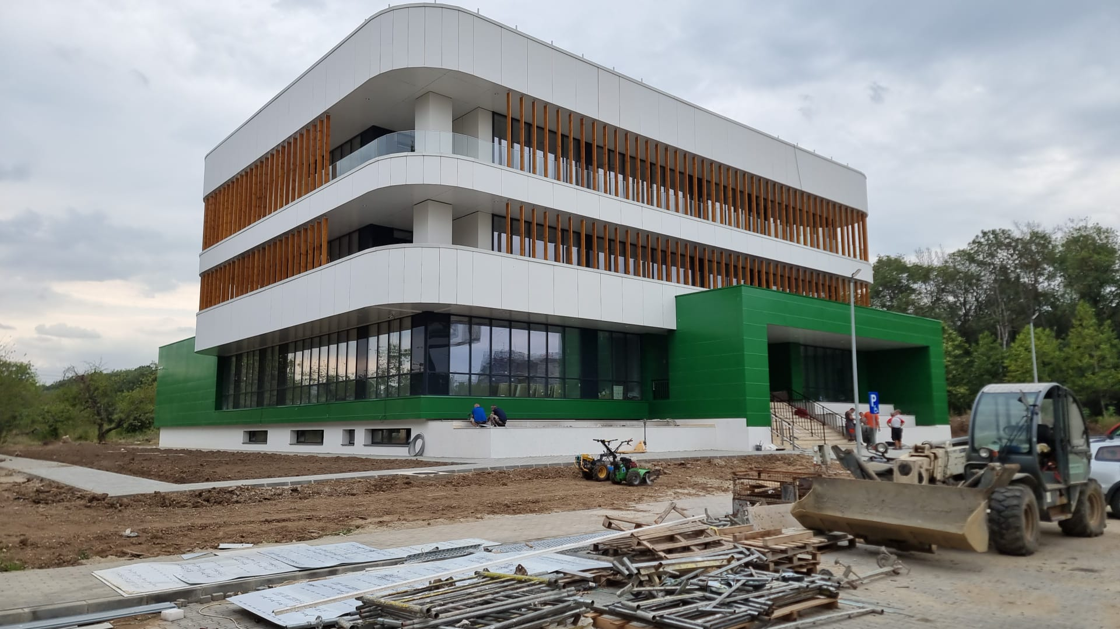

Source : Administration météorologique nationale de Roumanie

1. Un centre de données informatiques

Cette installation assurera l'intercommunication avec les autres centres agrométéorologiques nationaux de l'Union européenne et l'accès des pays partenaires aux produits et services agrométéorologiques en temps réel, l'échange international de données avec tous les services météorologiques d'Europe qui mènent des activités agrométéorologiques, l'accès aux produits agrométéorologiques en temps réel, la diffusion en temps réel des informations agrométéorologiques aux principaux bénéficiaires, ainsi que le stockage et l'archivage des données agrométéorologiques.

Le centre de données informatiques sera équipé de systèmes informatiques et d'équipements informatiques modernes qui fourniront une infrastructure critique de haute performance et mettront en œuvre des installations de fiabilité, de haute disponibilité et de capacité de maintenance (fiabilité - disponibilité - capacité de service (RAS)) à tous les niveaux qui peuvent avoir un impact sur la disponibilité du système matériel et permettre l'extension des installations RAS aux applications logicielles.

Le centre de données informatiques en est actuellement au stade de l'installation des équipements, qui seront installés et testés ultérieurement.

1. Un système de vidéoconférence

Il comprendra un équipement spécifique pour la gestion des conférences et des communications par protocole Internet (VOIP) (Call Manager) ainsi qu'un équipement spécifique de vidéoconférence (deux systèmes de "mur vidéo" et sept terminaux vidéo), dans le but de diffuser l'information et d'assurer la communication avec les services agrométéorologiques nationaux en Europe et avec le comité permanent des services pour l'agriculture au sein de l'OMM.

Il permettra à l'Agence nationale des médicaments (ANM) de Roumanie de coordonner ses activités avec les autorités et structures européennes compétentes et de faciliter la communication et l'échange en temps réel entre les spécialistes, afin d'améliorer les produits agrométéorologiques qui seront mis à la disposition des agriculteurs et des décideurs.

Le système de vidéoconférence est en phase d'exécution.

1. Applications logicielles dédiées : développement d'applications et services de mise en œuvre

La mise en œuvre de l'infrastructure du centre de données informatiques est nécessaire pour développer, installer et exploiter des applications logicielles spécialisées qui permettent la collecte et la gestion des données à partir de toutes les sources de données, qu'elles soient existantes au sein de l'ANM ou qu'elles soient achetées et mises en œuvre dans le cadre du projet des trois applications logicielles spécialisées:

1. "Application 1" - pour l'agrégation et la visualisation de données géospatiales à mettre à la disposition des pays partenaires et des décideurs en temps réel;
2. "Application 2" - pour la gestion et la diffusion de questionnaires phénologiques, dans le but d'analyser l'impact du temps et du climat sur les systèmes agricoles existants et futurs, ainsi que de définir les actions nécessaires pour assurer la durabilité à long terme des systèmes agricoles au sein de l'AR VI;
3. "Application 3 - pour le traitement des données météorologiques dans les indicateurs agrométéorologiques et la réalisation d'études et de recherches visant à comprendre les effets du changement et des variations climatiques sur la sécurité alimentaire, y compris les effets des phénomènes météorologiques extrêmes sur le système atmosphère-sol-plante.

Les produits agrométéorologiques obtenus grâce aux applications 2 et 3 contribueront au développement de capacités d'extraction et de traitement de données opérationnelles ou de terrain, qui couvriront les besoins de produits agrométéorologiques complexes, de diagnostic ou de prévision pour des sociétés commerciales ou des institutions publiques, afin de rationaliser et d'harmoniser la production végétale ou de garantir le soutien nécessaire face à des phénomènes météorologiques extrêmes.

Il permettra également de partager des informations avec d'autres agences européennes spécialisées en augmentant la capacité à définir des produits ciblés et complexes, permettant à l'administration météorologique nationale de prévoir l'évolution des cultures sur la base des tendances des mêmes types de cultures dans les régions adjacentes à la Roumanie ou de déterminer les meilleurs emplacements pour les nouvelles cultures sur la base de la prospérité des cultures du même type dans d'autres zones géographiques européennes.

Les applications logicielles sont en phase de mise en œuvre.

______________